Przykładowe zadania z działu rolnictwo. Proszę kartę odesłać w dowolny, wygodny dla ucznia sposób do 27.03.2020

1. Podkreśl warunki korzystne dla rozwoju rolnictwa. *(0-2p.)*

gleby bielicowe, równinna rzeźba terenu, niewielkie opady atmosferyczne, krótki okres wegetacyjny, duża powierzchnia gospodarstw rolnych, państwowa własność gospodarstw rolnych, duże zużycie nawozów sztucznych,

2. W 2010 r. powierzchnia zasiewów ryżu w Chinach wynosiła 30 116 tys. ha, a w Indiach – 36 950 tys. ha. Z powierzchni tych uzyskano odpowiednio: 197 221 tys. t i 120 620 tys. t ryżu.

Podaj, które państwo osiągnęło wyższe plony. Zapisz obliczenia. *(0–3 p.)*

Obliczenia:

Odpowiedź:

3. Wykresy przedstawiają strukturę użytkowania ziemi w wybranych krajach. Pod każdym wykresem wpisz właściwą nazwę państwa. *(0–2 p.)*

*Ukraina, Kanada, Egipt*

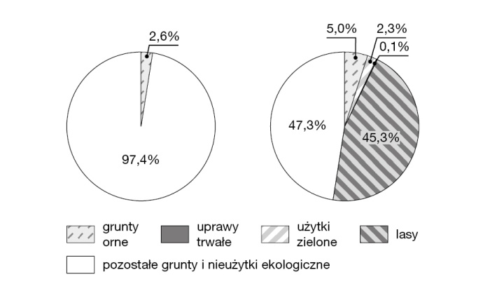

4. Wykresy przedstawiają strukturę użytkowania ziemi w wybranych krajach. Pod każdym wykresem wpisz właściwą nazwę państwa. *(0–2 p.)*

*Brazylia, Szwecja, Węgry*

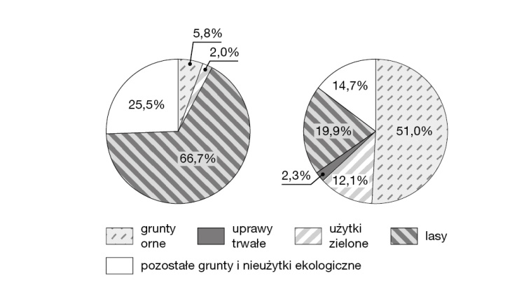

5. Podaj dwa pozytywne skutki mechanizacji rolnictwa. *(0–2 p.)*

6. Podaj dwa negatywne skutki chemizacji rolnictwa. *(0–2 p.)*

1. Największymi światowymi producentami ziemniaków są Chiny, Indie i Rosja, natomiast największymi ich eksporterami – Holandia, Francja i Niemcy. Wyjaśnij tę rozbieżność. *(0–2 p.)*
2. Przyporządkuj wymienione rośliny (A–D) do grup ich największych producentów (a–c). *(0–3 p.)*

A. rzepak B. len C. pszenica D. ziemniaki

a) Francja, Stany Zjednoczone, Niemcy – ..........

b) Chiny, Indie, Rosja – ........

c) Chiny, Kanada, Indie – ........

1. Uprawy zbóż zajmują ok. 70% gruntów ornych na świecie. Wyjaśnij, dlaczego zboża mają taki duży udział w strukturze upraw. *(0–1 p.)*